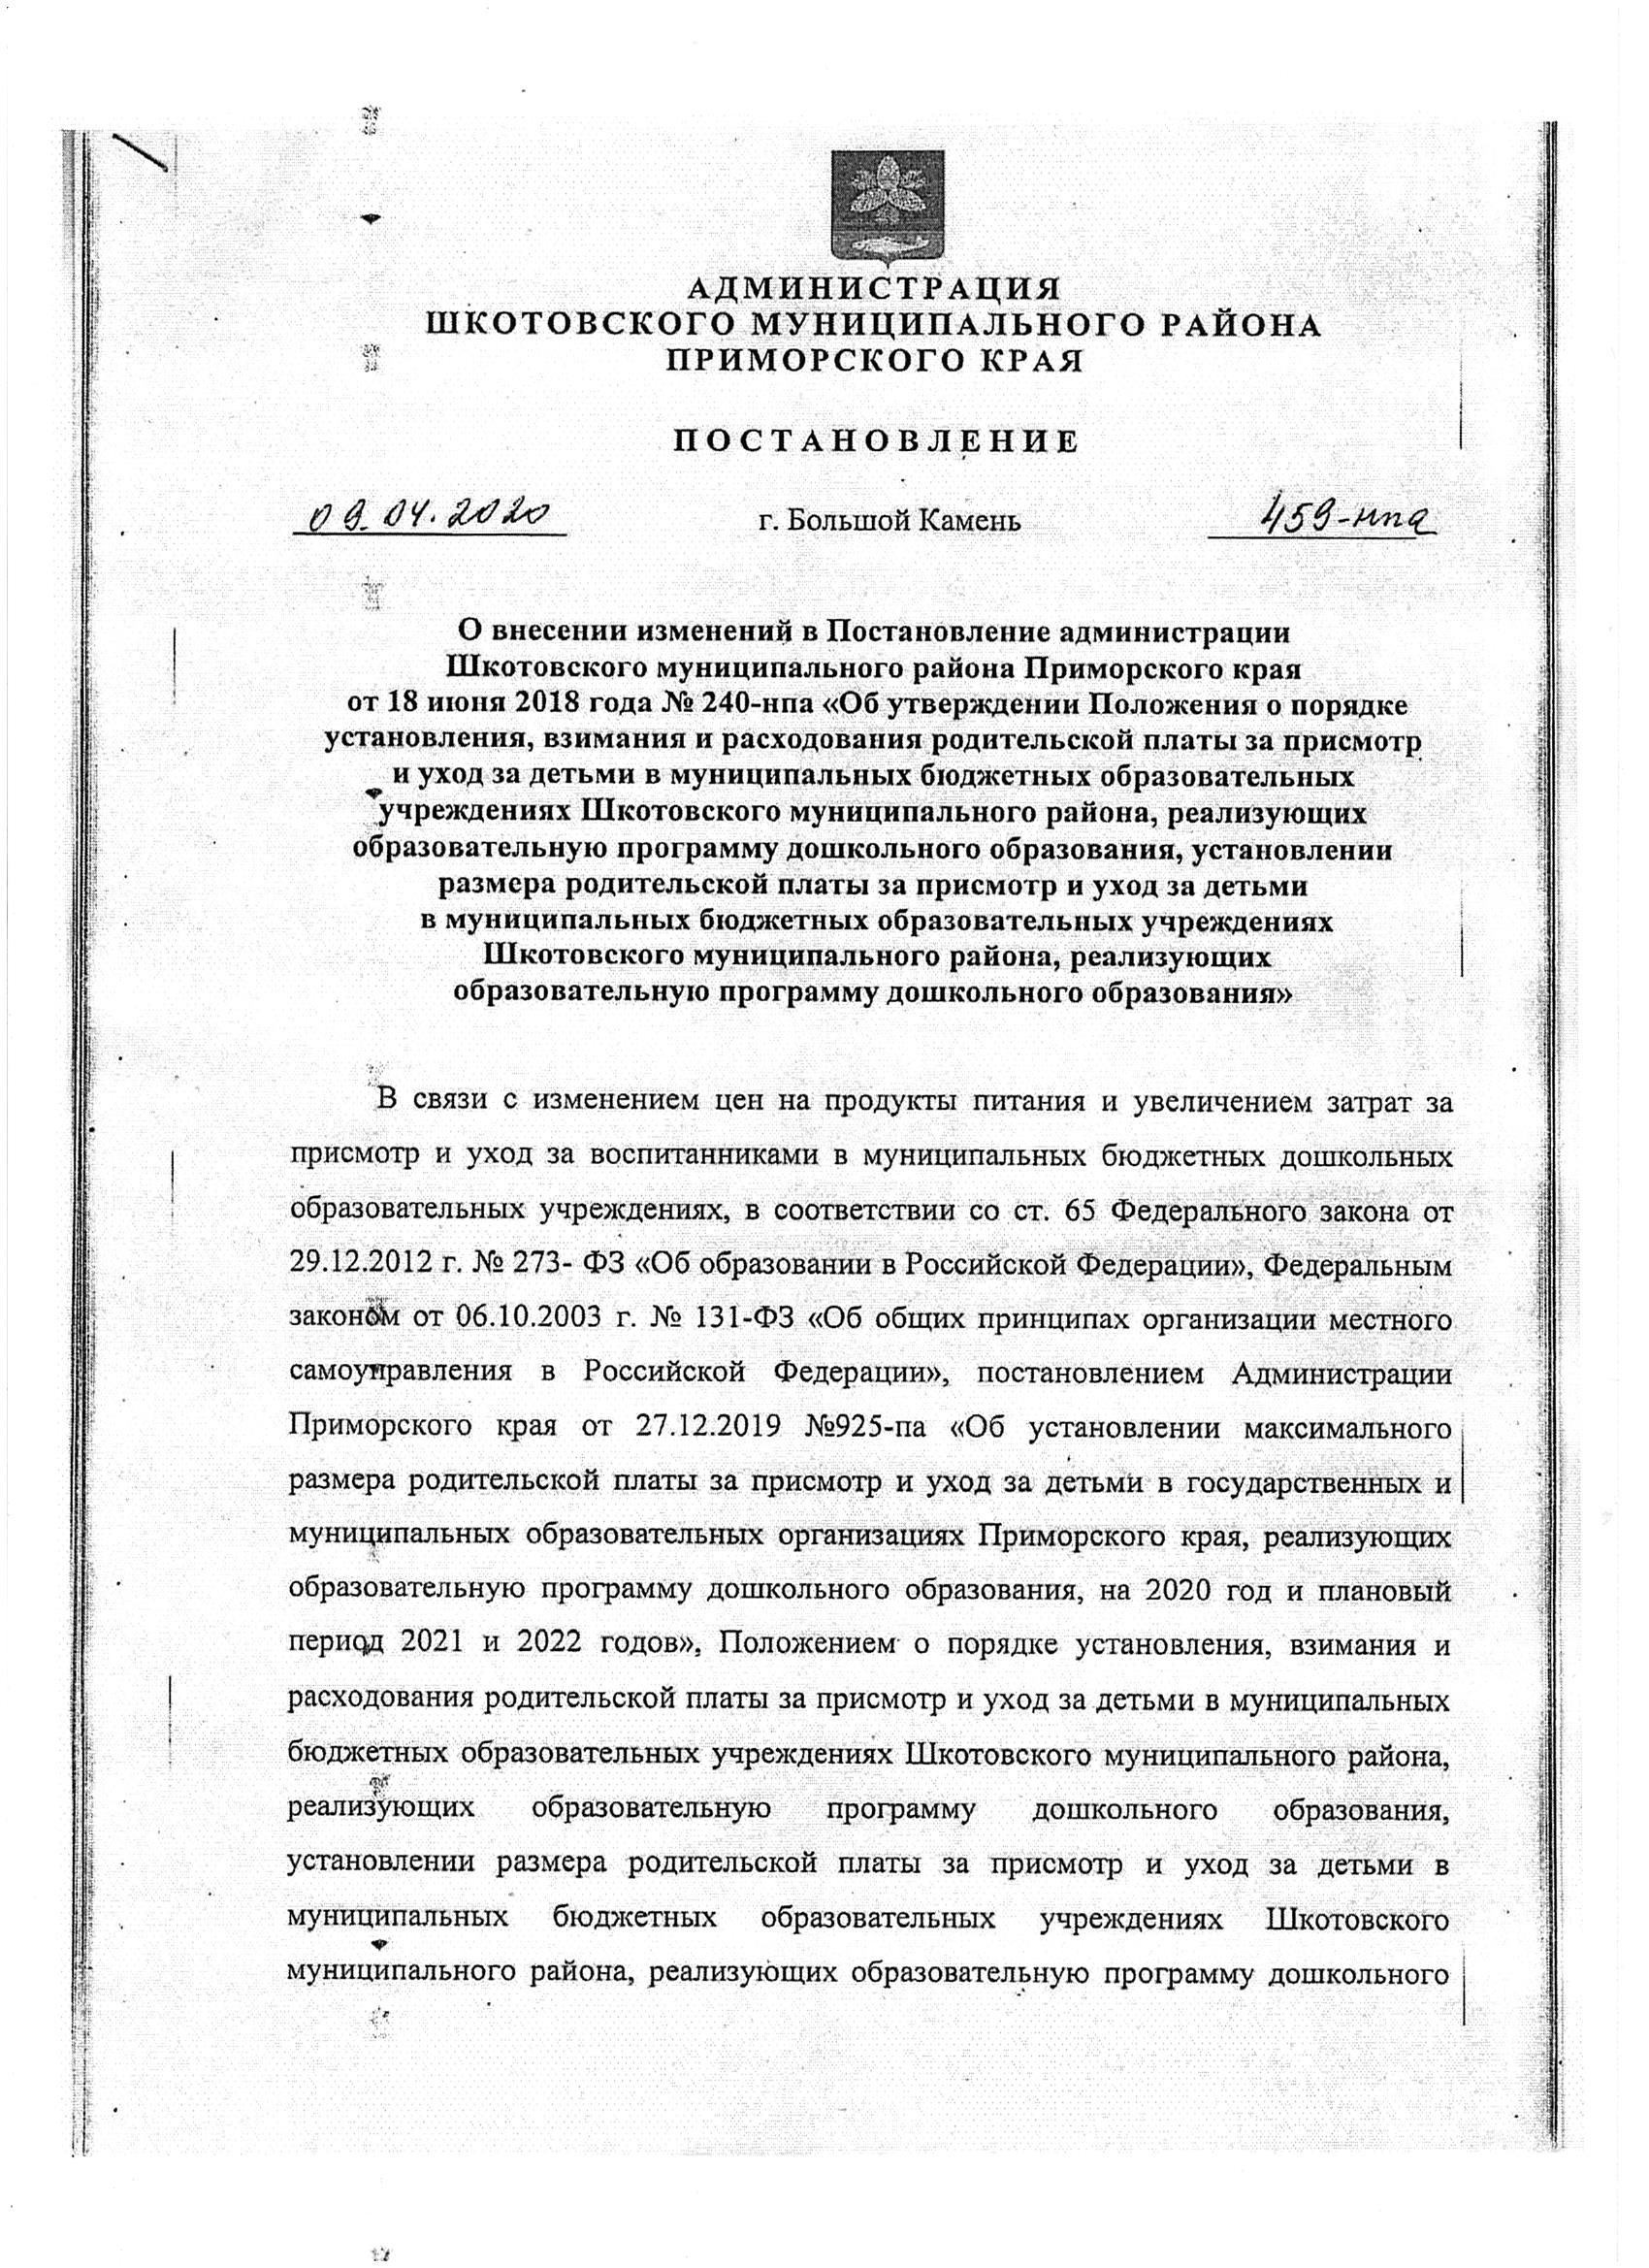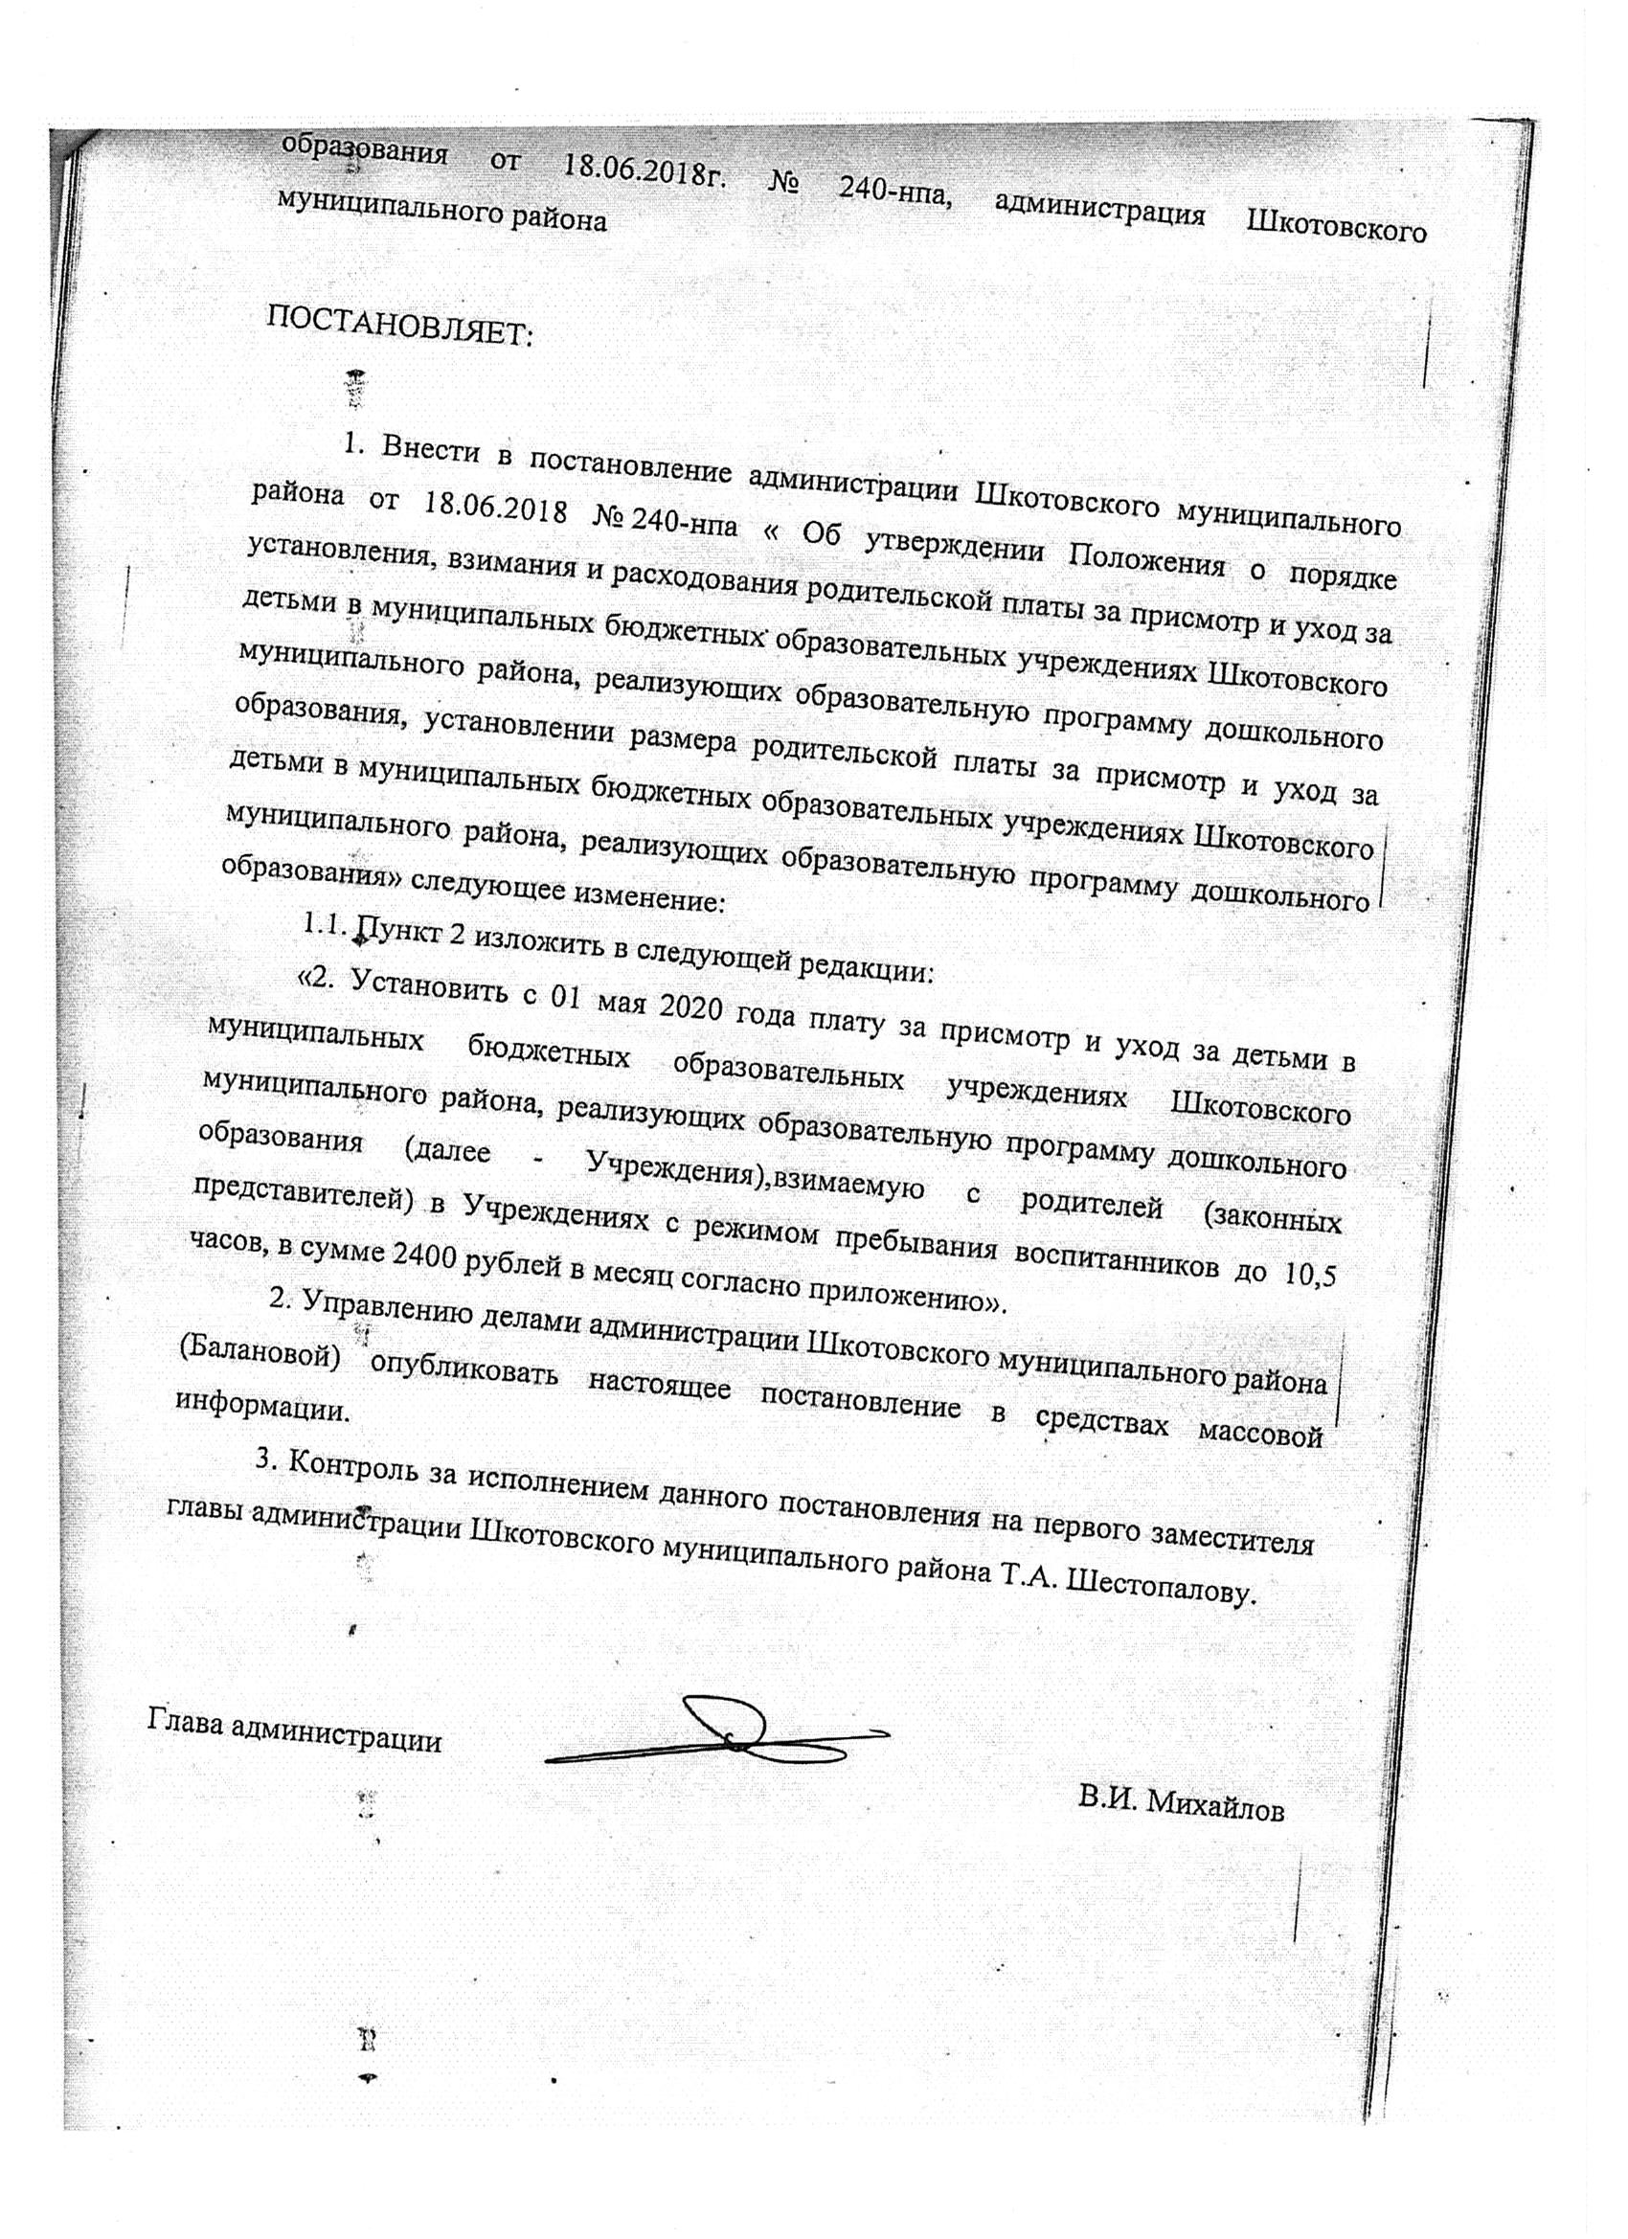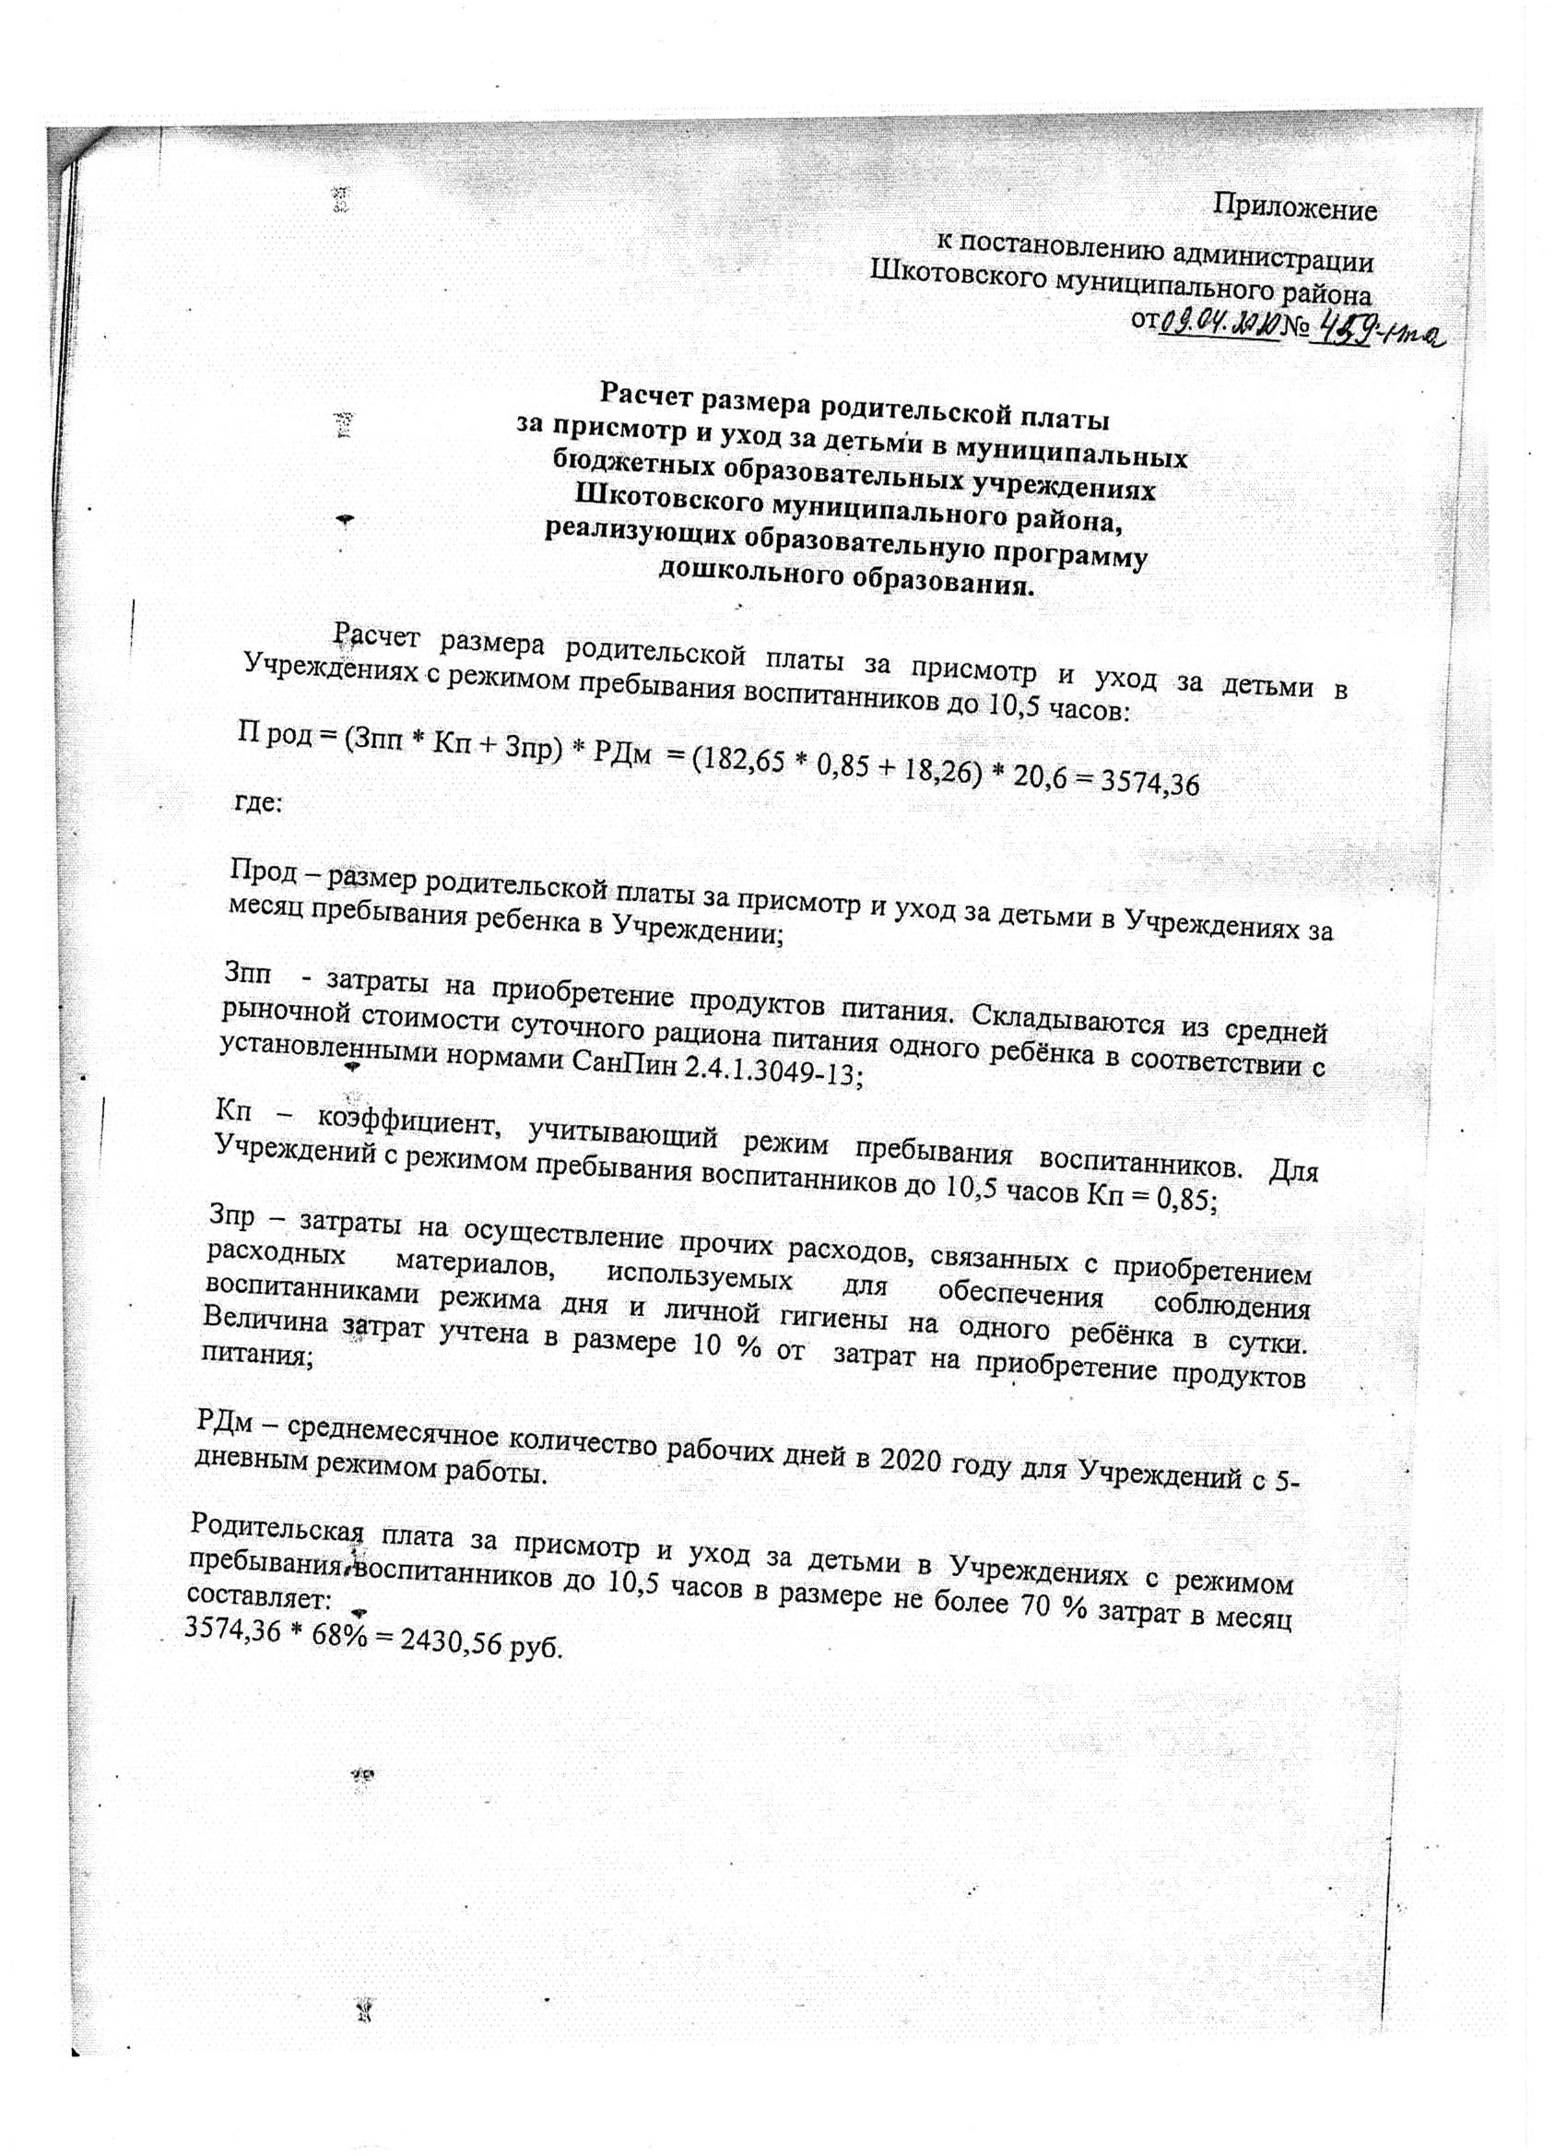

=== Подписано Простой Электронной Подписью === Дата: 03.11.2022 06:39:35 === Уникальный код: 265418-63662 === ФИО: наталья кочергина === Должность: ===

